安吉县财政局文件

安财综〔2021〕7号

安吉县财政局关于转发《浙江省财政厅
关于公布浙江省2021-2022年度政府集中采购
目录及标准的通知》的通知

开发区、示范区、乡镇（街道）、县级机关各部门：
现将《浙江省财政厅关于公布浙江省2021-2022年度政府集中采购目录及标准的通知》（浙财采监〔2021〕1号）转发你们，请认真贯彻执行。执行中有何问题，请及时向我们反映，联系电话5807951。

安吉县财政局
2021年1月13日
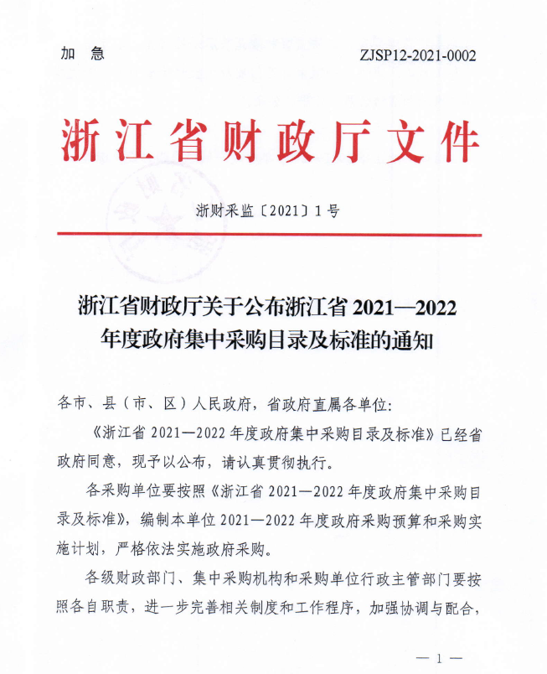
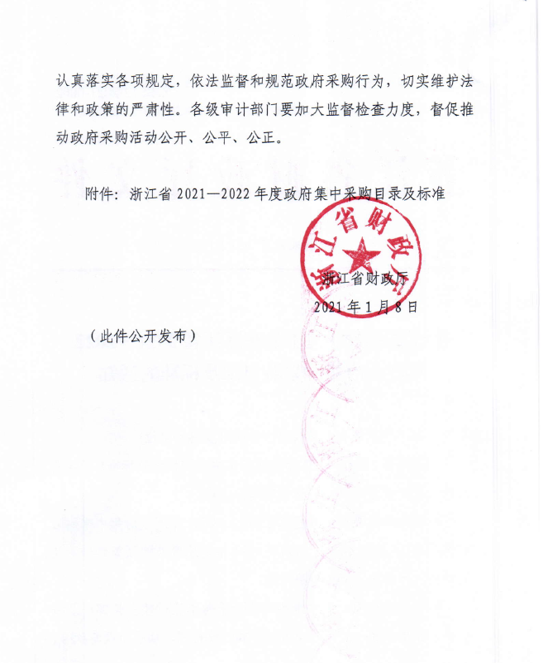

附
浙江省2021-2022年度政府集中采购
目录及标准

一、浙江省2021-2022年度政府集中采购目录
序号 | 品目 |  | 编码 | 备注
A 货物
计算机设备及软件（A0201）
计算机设备 |  |  | A020101
1 | 服务器 |  | A02010103
2 | 台式计算机 |  | A02010104
3 | 便携式计算机 |  | A02010105
输入输出设备 |  |  | A020106
打印设备 |  |  | A02010601
4 | 喷墨打印机 |  | A0201060101
5 | 激光打印机 |  | A0201060102
6 | 针式打印机 |  | A0201060104
显示设备 |  |  | A02010604
7 | 液晶显示器 |  | A0201060401
图形图像输入设备 |  |  | A02010609
8 | 扫描仪 |  | A0201060901
计算机软件 |  |  | A020108
9 | 基础软件 |  | A02010801
10 | 信息安全软件 |  | A02010805
办公设备（A0202）
11 | 复印机 |  | A020201
12 | 投影仪 |  | A020202
13 | 多功能一体机 |  | A020204
14 | LED显示屏 |  | A020207
15 | 触控一体机 |  | A020208
销毁设备 |  |  | A020211
16 | 碎纸机 |  | A02021101
车辆（A0203）
17 | 乘用车 |  | A020305
18 | 客车 |  | A020306
机械设备（A0205）
19 | 电梯 |  | A02051228
电气设备（A0206）
20 | 不间断电源（UPS） | A02061504
21 | 空调机 | A0206180203
通信设备（A0208）
22 | 视频会议系统设备 | A020808
其他货物
23 | 书籍课本 | A05010101 |  | 限于义务教育教科书，包括义务教育国家课程、省级地方课程和配套作业本。全省统一集中采购项目
24 | 家具用具 | A06 |  | 限于办公家具
25 | 复印纸 | A090101
26 | 人用疫苗 | A110703 |  | 限于其他免疫规划疫苗、非免疫规划疫苗。全省统一集中采购项目
27 | 文教用品 | A0904 |  | 限于义务教育辅助学习资源，包括义务教育音像教材、学具和科学计算器。义务教育音像教材和学具的范畴由省教育主管部门确定。全省统一集中采购项目
C 服务
28 | 互联网接入服务 | C030102 |  | 增值电信服务
29 | 云计算服务 |  |  | 指单项或批量在分散采购限额标准以上的云计算服务，包括大数据、人工智能服务
30 | 车辆及其他运输机械租赁服务 | C0403 |  | 限于公车租赁服务
31 | 车辆维修和保养服务 | C050301
32 | 车辆加油服务 | C050302
33 | 一般会议服务 | C060102
34 | 会计服务 | C0802
35 | 审计服务 | C0803
36 | 资产及其他评估服务 | C0805 |  | 限于资产评估服务
37 | 印刷服务 | C081401
38 | 预算绩效管理服务
39 | 物业管理服务 | C1204
40 | 机动车保险服务 | C15040201
注：1.表中所列项目不包括高校、科研机构所采购的科研仪器设备。
2.以上品目和编码按财政部《政府采购品目分类目录》执行。
以上项目实行政府集中采购，采购单位应当委托集中采购机构依法组织采购。具体采购规则如下：
（一）货物类集中采购项目
1.全省统一集中采购项目。由省级行政主管部门集中全省采购需求后，委托集中采购机构组织采购。
2.其他货物类集中采购项目。年度批量预算金额未达到分散采购限额标准的，通过政采云平台电子卖场—网上超市、行业馆或者主题馆进行采购。年度批量预算金额达到分散采购限额标准但未达到公开招标数额标准的，可以通过政采云平台电子卖场—在线询价、反向竞价系统以及行业馆、主题馆进行竞价采购；也可以委托集中采购机构组织采购。单项或者年度批量预算金额达到公开招标数额标准的，应当委托集中采购机构组织采购。
（二）服务类集中采购项目
除云计算服务以外，年度批量预算金额未达到分散采购限额标准的，通过政采云平台电子卖场—网上服务市场进行采购；年度批量预算金额达到分散采购限额标准但未达到公开招标数额标准的，可以通过政采云平台电子卖场—网上服务市场进行竞价采购；也可以委托集中采购机构组织采购。单项或年度批量预算金额达到公开招标数额标准的，应当委托集中采购机构组织采购。
二、部门集中采购项目
采购人本部门、本系统基于业务需要有特殊要求，可以统一采购的项目，可以列为部门集中采购项目,由部门集中采购机构或集中采购机构组织采购。省级和设区市主管部门可以结合自身业务特点自行确定本部门或系统集中采购项目，报省财政厅备案后组织实施采购。设区市主管部门报送备案的部门集中采购项目，应当同时抄送同级财政部门。
三、分散采购限额标准
集中采购目录以外，单项或者年度批量预算金额达到分散采购限额标准的项目，依法实施分散采购。各级采购单位可以依法自行组织采购，也可以依法委托采购代理机构采购。全省分散采购限额标准为：
货物、服务类项目：省级100万元；市级50万元；县级30万元。
工程类项目：省级100万元，市级80万元，县级60万元。
为提高政府采购效率，年度批量预算金额达到分散采购数额标准但未达到公开招标数额标准，且规格、标准统一的货物，可以通过政采云平台电子卖场—在线询价、反向竞价系统以及行业馆、主题馆进行竞价采购。
年度批量预算金额未达到分散采购限额标准的货物，应当通过政采云平台电子卖场—网上超市、行业馆或者主题馆进行采购，但网上超市、行业馆或者主题馆未上架的，可以自行采购。
四、公开招标数额标准
政府采购货物和服务项目，单项或年度批量预算金额达到公开招标数额标准的，应当实行公开招标。符合非公开招标采购方式法定适用情形的，可以采用非公开招标采购方式，但应当在采购活动开始前获得设区市以上政府采购监管部门或县级政府批准。
全省货物和服务项目公开招标数额标准为：省市县三级均为400万元。
建设工程以及与工程建设有关的货物、服务项目，按照国务院有关规定执行。
- 其他相关规定
（一）按照财政部要求，为实行集中采购目录省域统一，充分发挥集中采购制度优势，从2021年开始，取消市、县级集中采购目录，全省统一执行本集中采购目录及标准。
从2021年开始，全省统一执行财政部印发的《政府采购品目分类目录》（财库〔2013〕189号）。
（二）各级采购单位或者其委托的采购代理机构在组织实施政府采购活动时，应当执行财政部门为实现节约能源、保护环境、科技创新、高质量发展，扶持不发达地区和少数民族地区，促进中小企业、监狱企业、残疾人福利性单位发展等目标制定的政府采购政策。
（三）鼓励采购单位将采购金额大、社会关注度高，关系公共利益或公共安全的项目委托集中采购机构组织采购，集中采购机构应当接受委托并依法组织采购。
（四）中央与地方共建单位使用中央或地方财政性资金进行的政府采购，可适用中央预算单位集中采购目录及标准。
（五）《浙江省2021—2022年度政府集中采购目录及标准》自2021年1月1日起至2022年12月31日止有效；以往规定与本目录及标准不一致的，以此为准。

抄送：省委各部门，省人大常委会，省纪委省监委，省法院，
省检察院，省政协办公厅，省军区。
浙江省财政厅办公室 2021年1月12日印发

安吉县财政局办公室 2021年1月13日印发

